Comentarios sobre las últimas observaciones.
Existen algunos comentarios sobre las últimas observaciones.
Nos parece que la mecánica que hemos seguido ha entorpecido la pronta entrega del sitio y es que hay comentarios y cambios que pudieron ser mencionados antes ya que de todas las observaciones hechas para el index, una hace referencia la último cambio que es el de las sucursales.
De allí en fuera todas las demás son referentes a cosas que no sufrieron cambios en esta última entrega.
- Debido a la manera en la que hemos trabajado, se debe indicar de manera explícita cada detalle. Digo lo anterior por que fue hasta este último documento que se menciona que el logo debe ser un hipervínculo.
- El formulario no sufrió cambios, el nombre se pudo haber indicado con anterioridad.
- El formulario sí realiza acción.
- Los botones tampoco sufrieron cambios.
- No hay ninguna solicitud de botones para compartir en los bocetos:



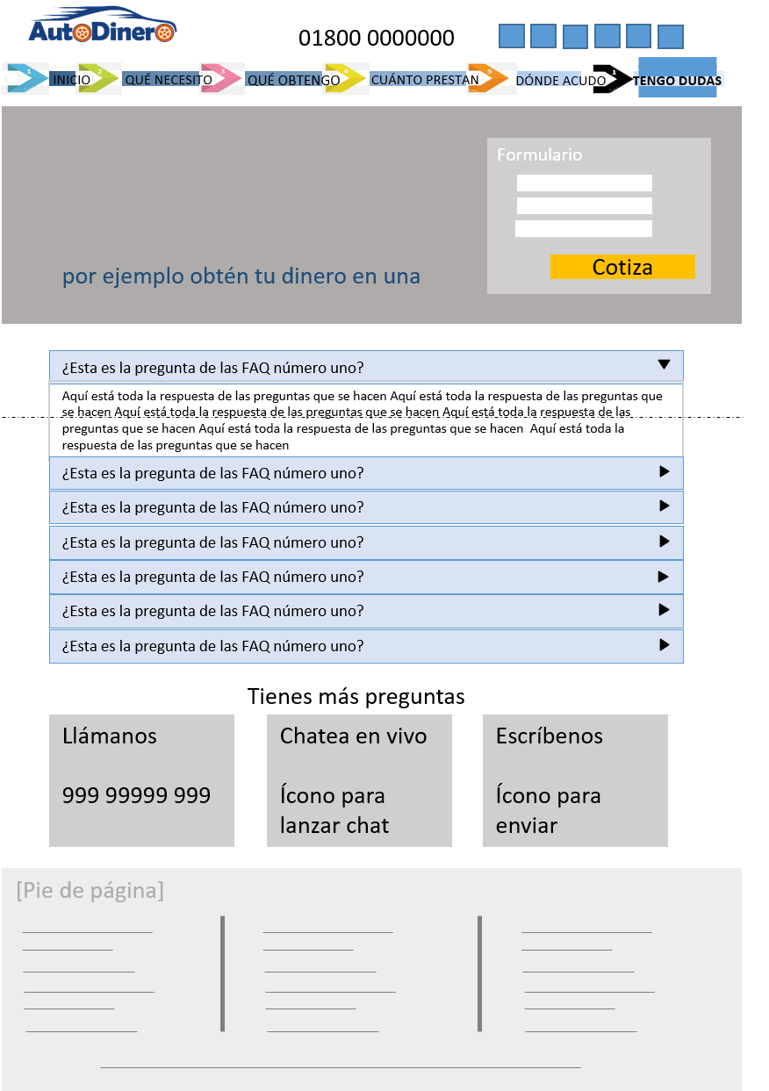
- El título de la página no fue proporcionado para ninguna de las pantallas, es por eso que se utilizó el que se consideró el más adecuado.
- Las foto dos del slide esta así porque así se indicó en el documento enviado el 26 de mayo
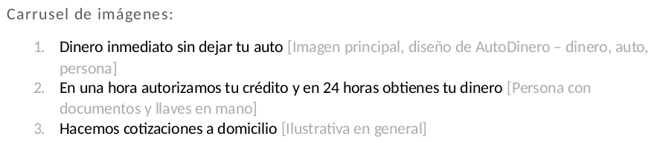
- El color tampoco sufrió cambios, este se mostró desde la primer entrega
- Cambiar el nombre de los archivos implica cambiar la dirección en los vínculos que dirigen a dichos archivos. En un principio los nombres que se eligieron estuvieron basados en los nombres de los archivos recibidos, por eso el nombre de general.html a la página de requisitos.html. Debido a que había más pantallas que las que se recibieron, los nombres fueron elegidos en base al título inicial del menú.
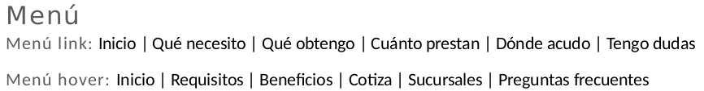

- En ninguna parte antes se indica que el texto “Te ayudamos a solucionarlo” sea un link.
- Al día de hoy no he recibido ninguna imagen de las que se menciona en el documento de Observaciones del 2 de agosto.
- En el archivo de directorio de sucursales que se recibió no están los horarios de ninguna sucursal.
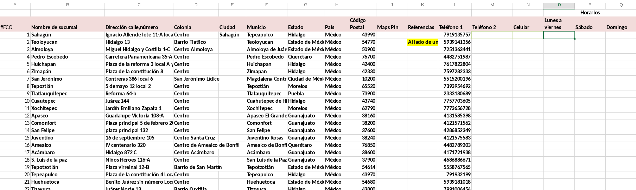
- La página de preguntas frecuentes tampoco presentó cambios en cuanto a la tipografía del texto “¿Tienes más dudas?”.
- Los textos de “chatea en vivo”, “escríbenos” y el número de teléfono tampoco recibieron modificaciones.

Cambios como los anteriores, tendrán un costo adicional a partir de esta entrega ya que implican el regresar a un punto muy atrás en el desarrollo.

Ing. Alejandro Rosales Martínez

cotizajaz.png, faqjaz.html, generaljaz.html, sucursalesjaz.html e indexautodinero.pdf

